Уважаемые родители!
Предлагаем Вам изготовить совместно с детьми объёмную аппликацию «Божья коровка».
Из подробных пошаговых описаний вы узнаете, как делается яркая бумажная аппликация на тему лето.
В качестве расходных материалов для творческой работы могут быть использованы:
- Лист гофрированного картона голубого цвета – 1 лист формата А4.
- Цветная бумага таких цветов: салатового, зеленого, красного, желтого, белого, малинового, черного – по 1 листу А4.
- Бусинки белого цвета, диаметром 4-5 мм – 5 шт.
- Ножницы.
- Сухой клей-карандаш – 1 шт.
- Клей ПВА – 50 мл.
- Черный фломастер.
- Циркуль.

Пошаговое изготовление объемной аппликации «Божья коровка»
1. Из листа черной бумаги (1 шт.) вырежьте 3 заготовки для туловищ с головками. Диаметр туловища 5 см, головки – 2 см.
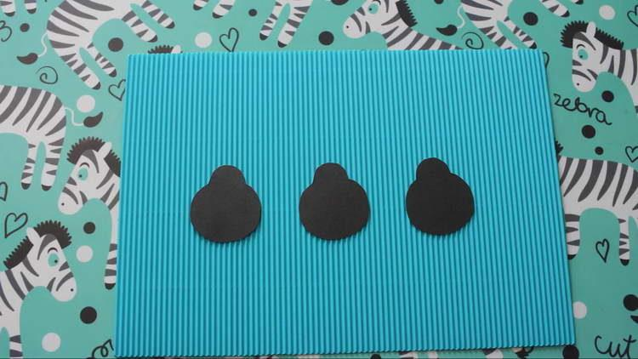
2. Вырежьте из листа красной бумаги 6 кругов диаметром 5 см, сложите их пополам, они будут имитировать крылья божьих коровок.
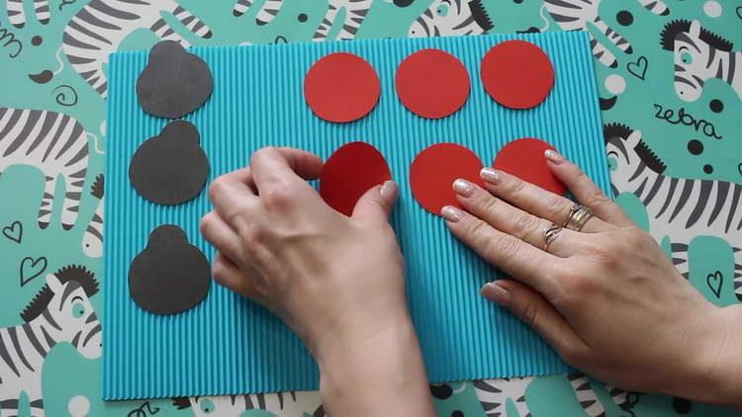

3. Расположите крылья попарно, получится 3 пары. Нарисуйте черным фломастером черные точки.
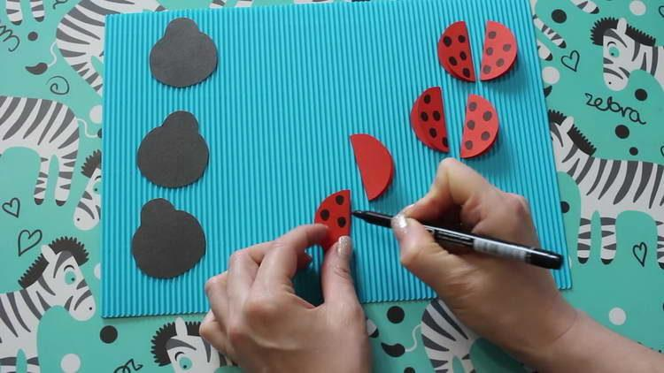

4. Сухим клеем намажьте нижнюю сторону крылышек примерно на 1/4. Приклейте крылышки у основания головки под углом. Так наклейте крылья всем насекомым.
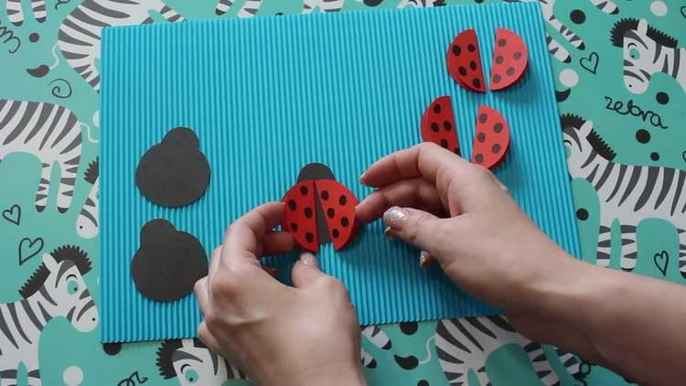

5. Из зеленой и салатовой бумаги нарежьте полоски (12-15 штук) в виде листиков травы, режьте вдоль листа. Полоска у основания – около 1 см.
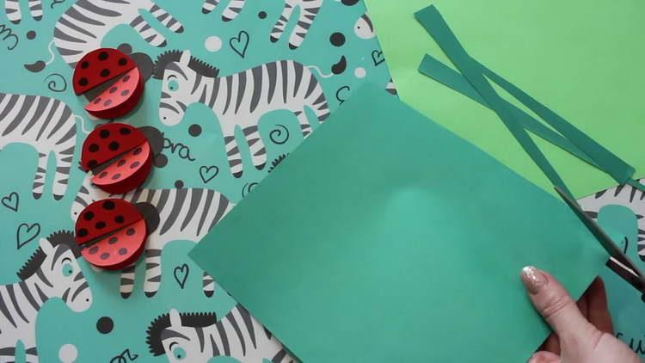

6. Из листа малиновой бумаги вырежьте 5 цветков диаметром около 4 см, при помощи ножниц придайте им объем. Из желтой бумаги вырежьте 5 кругов диаметром 2 см, вырежьте лепестки, загните краешки ножницами, при помощи клея ПВА (50 мл) наклейте их на цветки.
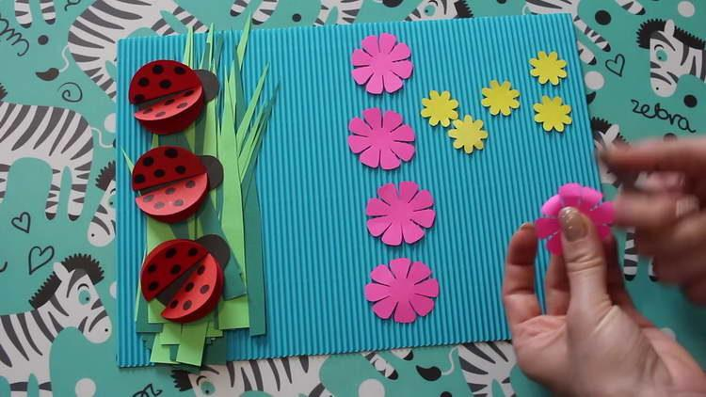

7. В середину каждого цветочка наклейте бусинку (5 шт.).
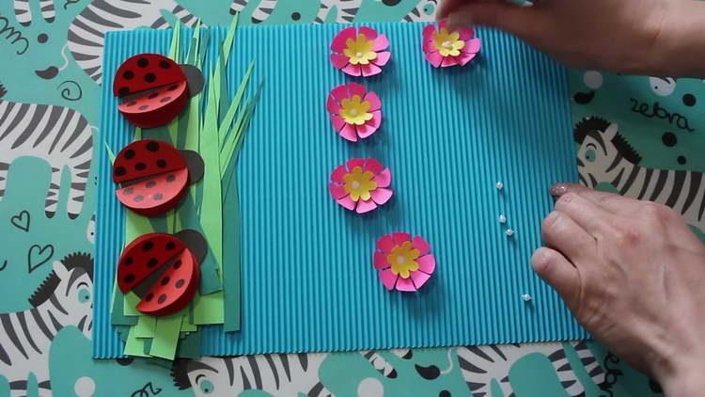

8. Клеем-карандашом cмажьте одну сторону травинок зеленого и салатового цвета, наклеивайте в произвольном порядке на лист картона.
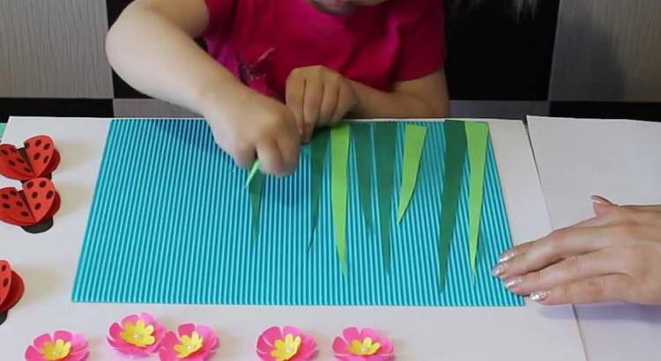

9. При помощи клея ПВА наклейте на траву в разных местах 3 божьих коровок, расправьте им крылья.
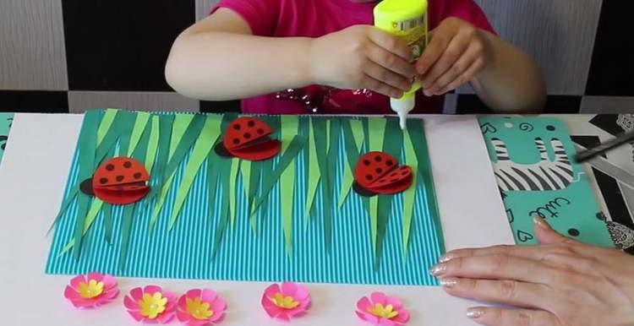

10. Наклейте клеем ПВА на аппликацию цветы.
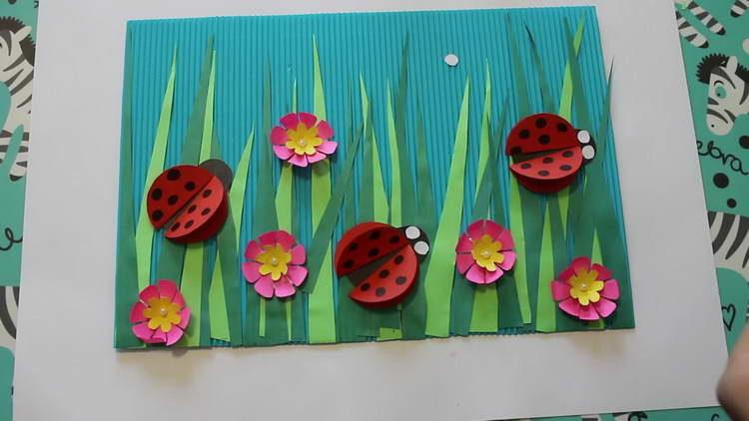

11. Вырежьте из белой бумаги 3 пары глазок для божьих коровок. Наклейте глазки на головы, черным фломастером нарисуйте глазки.

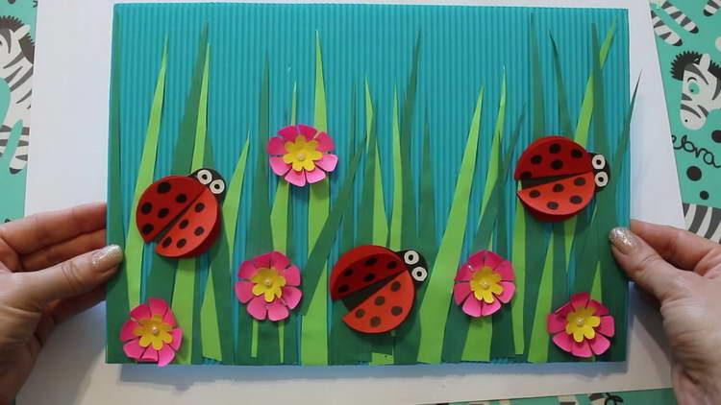

Получилась прекрасная объёмная аппликация «Божья коровка».

